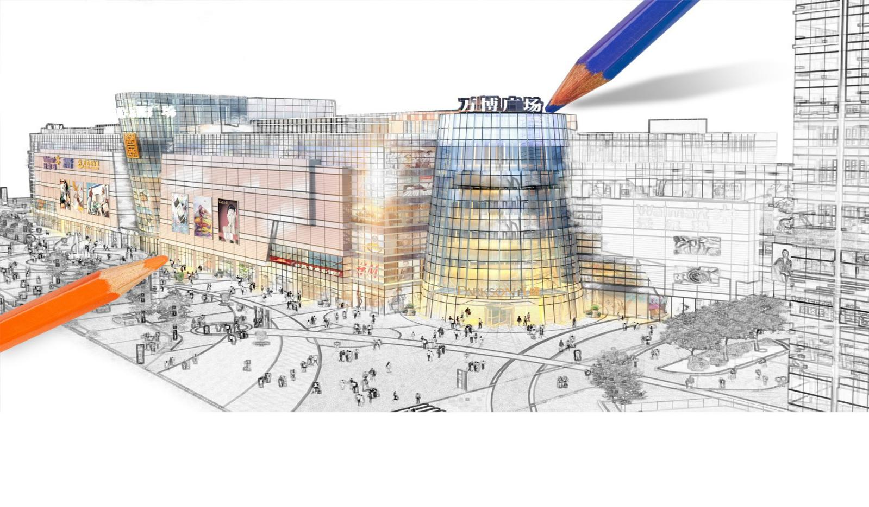

2. **万博商业2022年**
3. **管培生招聘计划**
4. **万里挑一 博采众长**

河北万博广场企业管理有限公司是华北地区标杆性商业管理公司。目前拥有万博广场和昆仑万博（在建）两座大型商业购物中心。

万博广场坐落于河北省保定市朝阳大街与东风路两大城市中轴交汇处，占据保定政治中心、经济中心、文化中心、商业中心、金融中心的城市核心位置。项目凭借“单体建筑体量最大、建筑高度最高、商业业态最全、品牌组合最强”等诸多第一，成为河北省首个地标性超大规模城市综合体建筑集群。项目总占地 12.5 万平米，总建筑面积 37 万平米，涵括了建筑总高度近 258 米的摩天地标、21 万平方米购物中心、150 米超高层写字楼、2 个下沉广场、大型室外休闲广场。万博广场集时尚百货、大型超市、国际影院、动感游乐、数码家电馆、儿童主题乐园、全球美食广场等多功能为一体，并聚合国际标准五星级酒店、5A 级写字楼、高端行政公寓等商务地标。

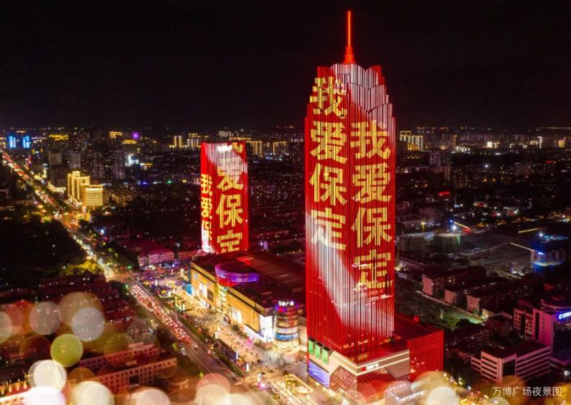



昆仑万博坐落于恒祥大街与复兴路交汇处，划定保定北城核心。商业建筑面积22万平米（地下3层、地上9层），项目凭借五大设计，独壹保定。1、保定首创地上9层商业，对标北上广等超一线城市，上海K11、北京SKP、广州太古汇等A+级购物中心，整体层高多为4-7层，地上9层商业也实为罕见。2、首创的负一层+首层+6层的三首层设计，不仅高效分流，还能解除高峰时期的空间压抑感，在空间上创建与城市沟通的又一全新界面。3、被称为“第五立面”的屋顶花园，是当下各大人气购物中心的网红打卡地。长沙IFS7层屋顶花园，安放了KAWS大中华区首个巨型雕塑；上海外滩BFC5层屋顶花园，设置了“数字空中花园”。而在昆仑万博广场，9层屋顶花园，将以城市氧吧之名，于城市精神坐标之上，复刻自然意境，对望世界舞台。4、在内部设计细节上，第三首层：6层约8米层高，在超标准层高的向上空间里，主动减少经营面积，突破设计室内街心花园，将城市绿意搬进SHOPPING MALL，倾心打造保定首座森系购物中心，让城市主场焕发出新的生机。5、在中庭结构设计上，昆仑万博广场每层均以3大中庭的错落式布局，实现人潮的互动互望。这里可以变身全球潮流的时尚秀场、艺术气质的人文展厅，以不同形态，为城市传递自由精神的高级内涵。

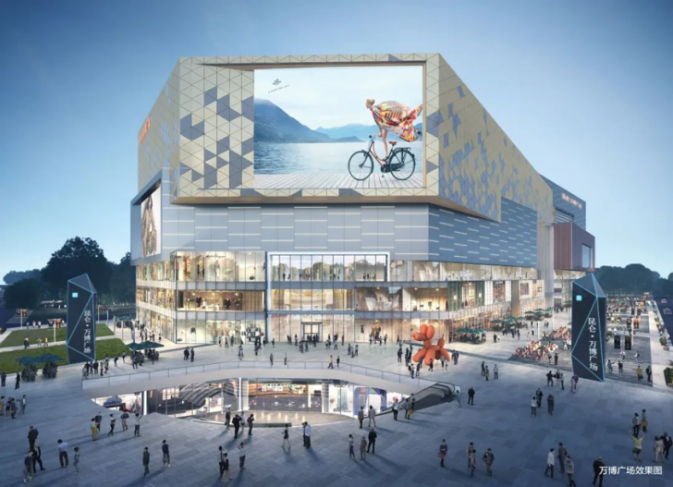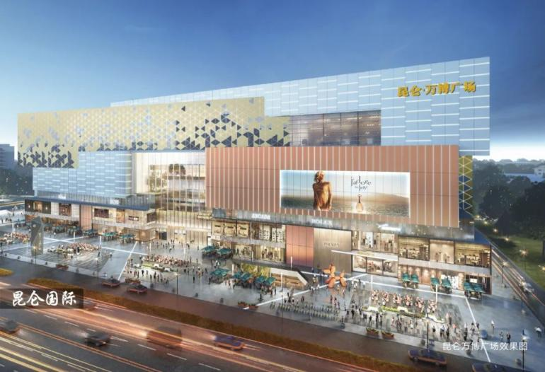

一、培养目标：采取招聘严选、自主择岗、培训辅导、考核选拔等一系列措施，通过3年系统化全方位培养，帮助管培生成长为单店中高层管理干部，并作为总经理岗位后备干部重点关注培养。

二、招聘管理

1、薪酬政策：管培生培养期内（3 年），适用专属薪酬；

2、招聘对象：校园招聘的应届毕业研究生及以上学历；

3、候选人要求

（1）必备条件：应届毕业研究生及以上学历；

（2）加分项：有学生会、社团干部经验；

（3）综合素质要求：思维清晰、反应敏捷、领悟力强、抗压能力强。

三、入职管理

1、入职岗位：管培生入职均为助理级岗位；

2、入职仪式：新生入职一周内由人力部门做入职指引、资料签订、领导见面会等。

四、培养措施

1、入职前7天培训：企业文化、职场礼仪、岗位职责等类别课程

2、入职集训：人才测评及职业发展建议；企业文化、业务知识、团队融入、职业发展等类别课程；

3、轮岗实习：

（1）轮岗目的：通过轮岗，确定管培生从业方向

（2）轮岗时间：入职半年内

（3）具体要求：由董事会成员、专业资深管理人员亲自带领管培生。

4、季度座谈会：每季度实施一次管培生座谈会，内容包含季度工作述职、团队拓展、竞技比赛等 ，管培生须提前完成季度工作总结；

五、考核选拔

1、完成时间：每年 6 月、12 月

2、主要内容：（1）由人力资源统一实施考核； （2）考核指标：业务能力、综合素质等。

3、结果应用：（1）考核评级优秀管培生，参加岗位竞聘，竞聘通过且符合条件可直接落位；考核评级不称职，退出管培生培养体系。

六、职位介绍

【职1】人力资源岗

职责描述：

1、参与公司招聘工作，满足公司各部门的用人需求；

2、负责人事事务工作，包括员工的入职、转正、转岗、离职等手续办理；

3、负责员工的培训计划及培训组织工作；

4、负责办理员工的保险，及时掌握国家相关法律法规政策；

5、负责建立规范化管理制度、人员档案的建立、健全与完善；

6、负责公司日常行政事务工作；

7、组织并策划公司团建活动，使活动顺利进行并达到预期效果；

8、完成上级交代的其他事务。

任职要求：

1、硕士及以上学历在读，23届应届毕业生优先；

2、人力资源管理、行政管理及相关专业硕士以上学历；

3、熟悉运用office等办公软件；

4、良好的职业道德，工作积极主动，做事细心，条例清晰，学习接受能力强，责任心强。

【职2】运营管理岗

职责描述：

1、负责商场日常管理工作，商户各项费用的收缴及财务手续的完成；

2、负责卖场品质的巡查及督办整改；

3、完成商户经营分析及制定帮扶计划并落地实施；

4、根据商户经营情况，完成促销活动的指导及谈判；

5、商户进场服务；新商户进场手续办理、装修管控、交接验收工作；

6、持续研究市场及竞争对手，完成相关品类市场调研。

任职要求：

1、硕士及以上学历在读，23届应届毕业生优先；

2、具有高度的责任心和良好的团队协作精神及现场管控、统筹安排能力，可承担一定的工作压力；

3、优秀的人际交往和协调能力，较强的社会活动能力。

【职3】策划管理岗

职责描述：

1、规划档期活动，完成活动文案撰写，保证营销活动方案策划与实施；

2、完成各类宣传资料、活动物料的设计与制作；

3、不断积累异业资源，扩容广告、媒体、各类机构等异业资源库；

4、定期对竞争对手、顾客消费行为等进行市场调研并完成调研报告。

任职要求：

1、硕士及以上学历在读，23届应届毕业生优先；

2、熟悉内容整合营销，有极强的执行能力与应变能力；

3、具有创新思维能力，较好的沟通能力及较强的数据分析能力，优秀的PPT制作能力，熟练使用各种办公软件。

【职4】平面设计岗

职责描述：

1、完成部门内部业务需要的设计工作；

2、场内物料跟新及维护；

3、协助自营品牌和主要商家的设计工作。

任职要求：

1、硕士及以上学历在读，23届应届毕业生优先；

2、艺术类、设计类等相关专业优先；

3、具有良好的美学鉴赏能力，设计经验丰富，有自己独到的见解；

4、思维活跃，具有商业头脑，对时尚敏感。

【职5】新媒体运营岗

职责描述：

1、负责万博商业微信公众号、小红书、抖音、微博等自媒体平台的运营；日常推送内容策划、撰写、编辑、拍摄及资源统筹；

2、负责万博商业媒体关系运营，为万博建立与新媒体、传统媒体、KOL、明星名人资源的良好合作关系；

3、负责万博宣传媒介投放，维护运营外媒矩阵，以高效、可量化的标准制定媒介投放策略，并根据反馈快速迭代不断优化；

4、负责万博商业的舆情管控及公共关系运营，监控舆情，并能快速妥善处理，维护万博商业的良好形象。

任职要求：

1、硕士及以上学历在读，中文、新闻、传播等相关专业，23届应届毕业生优先；

2、能够独立策划统筹文图、视频内容、具有极佳的创意表现执行能力；

3、热爱生活、擅长沟通、跨部门资源拉通，抗压能力强，吃苦耐劳。

【职6】会员管理岗

职责描述：

1、负责会员日常管理，建立会员管理体系及等级划分、权限分配、激励等工作；

2、负责收集整理会员信息，定期分析会员属性，不断优化会员管理体系；

3、负责会员系统搭建和项目实施相关工作；

4、负责审定并跟踪会员状态、行为、提出会员关系维护方案；

5、收集会员问题并及时做出反馈，制定会员沟通策略；

6、负责会员活动的筹备及执行。

任职要求：

1、硕士及以上学历在读，23届应届毕业生优先；

2、对商业有浓厚的兴趣，热爱活动策划，沟通能力强，待人热情，做事细心负责。

【职7】招商管理岗

职责描述：

1、整理分析商户经营数据，对商户进行预警分级；

2、储备品牌资源，优化品牌资源库，定期完成品牌市场调研工作；

3、参与品牌洽谈，跟进品牌意向签约、招商落位；

4、协助完成商户各项费用催缴，协助策划招商大会及招商推广方案，并落地执行。

任职要求：

1、硕士及以上学历在读，23届应届毕业生优先；

2、对商业、品牌极度热爱，性格外向，善于沟通，形象气质佳。

联系电话：0312-3316155

简历投递邮箱：vanbohr@163.com